Solutii pentru amenajarea mansardei

O mansarda poate fi amenajata in asa fel incat sa fie utila, sa imprime locuintei si un aspect de bun gust, cochet si relaxant. Cu putina imaginatie si cu cateva idei de decorare, amenajarea mansardei poate fi o activitate interesanta si practica.

Cateva idei pentru transformarea mansardei intr-un loc exceptional!

Amenajarea unui dormitor la mansarda

De obicei, mansarda unei case este folosita mai mult pe post de spatiu de depozitare a lucrurilor mai vechi, insa este pacat sa nu profiti de acest loc cu aer usor mistic. Si asta cu atat mai mult daca familia ta s-a marit si trebuie sa suplimentezi spatiul din casa. In plus, pate fi o camera ideala pantru oaspeti sau pentru un chirias.

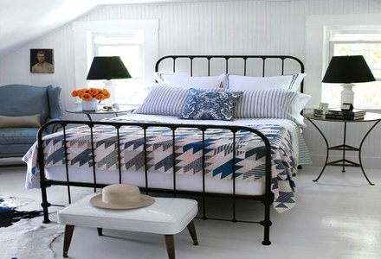
Mizeaza pe culori deschise si pe un stil simplu de amenajare, dar primitor si confortabil. Adauga personalitate camerei prin elemente rustice, covoare cu modele interesante, lenjerii cu imprimeuri vesele si alte obiecte care sa imprime un aspect cald si familiar.

Daca spatiul mansardei este foarte restrans, va trebui sa te limitezi la un dormitor mai mic, insa pe care il poti transforma intr-un loc magic pentru copii. Dulapurile montate in perete vor reprezenta un spatiu de depozitare perfect pentru rechizite. Amenajarea mansardei intr-un dormitor de copii trebuie sa fie creativa si distractiva. Puteti picta impreuna peretii camerei, puteti lipi diferite autocolante sau puteti agata decoratiuni handmade.

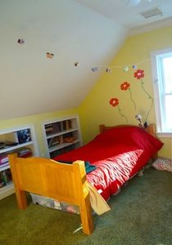

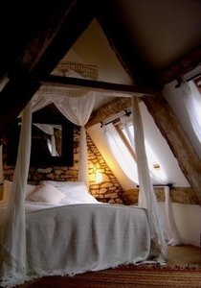

De asemenea, un pat cu baldachin poate fi un vis devenit realitate. Finisajele romantice si aerul vintage vor transforma mansarda intr-un spatiu de vis, ideal pentru camera unei fete sau pentru un dormitor de tineri casatoriti.

Transformarea mansardei intr-un loc de joaca

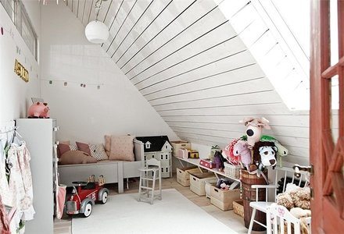
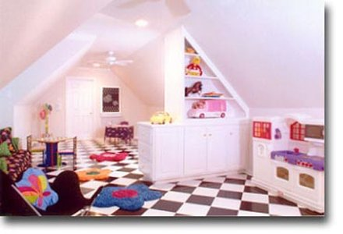

Amenajarea unui loc de joaca la mansarda se poate dovedi chiar utila, avand in vedere cat de obositoare si enervanta poate fi, uneori, strangerea jucariilor de prin toata casa. Tot ce trebuie sa faci este sa pui niste dulapuri, sa prinzi cateva rafturi si sa faci rost de cateva cutii de depozitare pentru jucariile mai mici. Fa camera cat mai confortabila si amenajeaz-o in stil ludic, pentru ca spatiul sa fie unul de poveste.

Amenajarea mansardei intr-un nou dressing?

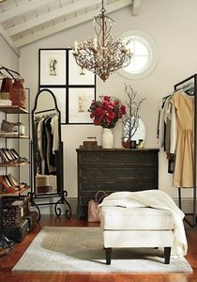

In acest caz amenajarea mansardei nu va fi dificila, pentru ca ai nevoie doar de cateva rafturi sau dulapuri pentru incaltaminte si haine, de una sau doua oglinzi, un taburete si mici piese de decoratiuni. Poti sa apelezi la specialisti pentru a face un dressing pe comanda sau poti improviza unul prin cumpararea obiectelor necesare.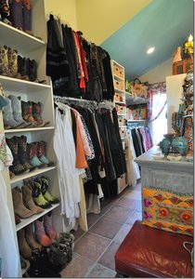.

Amenajarea mansardei intr-un loc de recreere

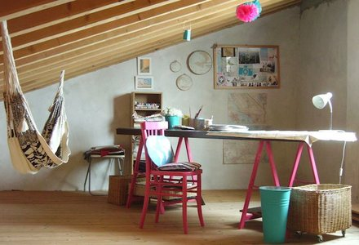

In perioada aceasta, cand stresul este simtit zilnic, ai nevoie de un loc special unde sa te regasesti, sa te relaxezi si sa meditezi la tot ce te inconjoara. Amenajarea mansardei intr-un stil confortabil si intim poate crea un ambient mirific, care sa iti ofere linistea de care ai nevoie.

Acest spatiu va fi doar al tau, asa ca poti sa il amenajezi cum iti doresti. Poti sa apelezi la elemente de feng shui, sa pui accent pe decoratiuni vintage sau sa faci un decor modern, usor avangardist. Indiferent de stilul de amenajare a mansardei, te vei putea retrage in acest spatiu ca sa citesti o carte, sa bei un ceai aromat, sa te odihnesti, sa creezi si sa te bucuri din plin de un decor inedit si intim.

